VARHANNÍ KONCERT
M. Hanuš, varhany
M. Prokopcová, soprán
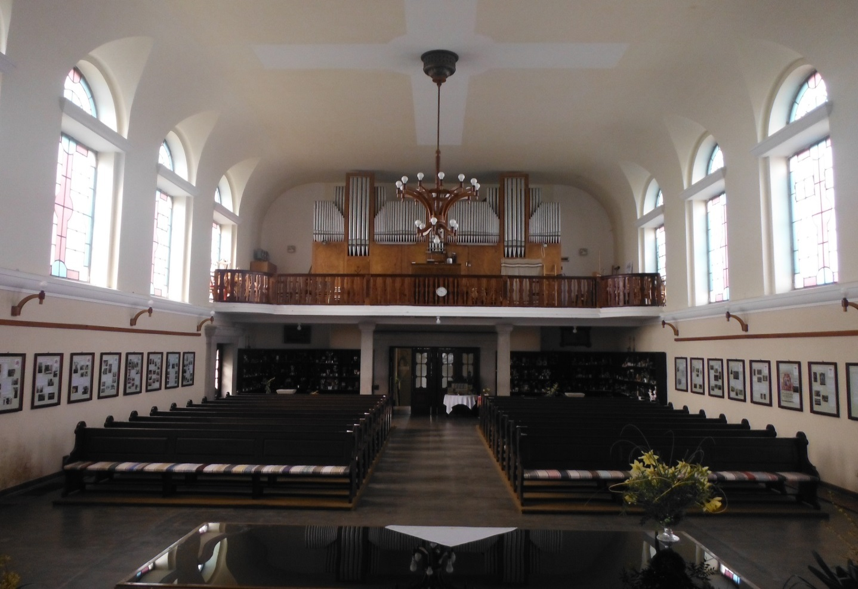

HUSŮV SBOR ÚPICE
Sobota 3.7. v 17:00

konáno za finanční podpory města Úpice

